——城市生态景观建设
环保型读物
（内部交流）
2013年08月12日
欧洲城市规划与投资协会
上海市景观学会
上海商学院旅游与食品学院

总顾问：曹振全 总编：张建华 顾勤 主编：顾群 本期撰稿人：葛文婷、胡蘋、李嘉佳、吕凯、邱添、孙卢辑、汪
敏慧、徐园娇、张逸飞、郑惠珊
本期导读
景观资讯 花开灯杆 绿化为灯杆带去生机 P1
案例分析 “空中花篮” “灯杆挂花” P2

设计前沿 将花篮带至天空 灯杆花海 P3
专题介绍 浅谈城市立柱绿化 P4

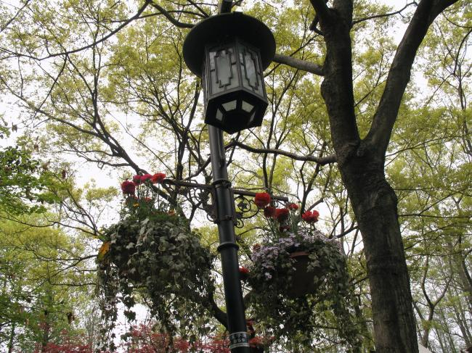
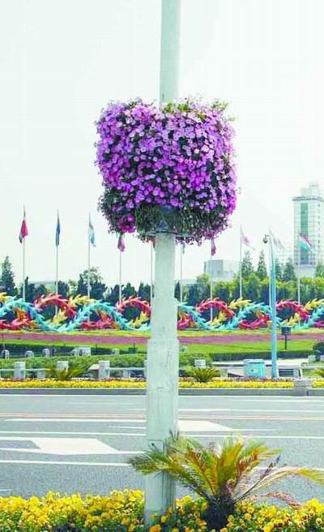
把植物种上灯杆，创意新颖，丰富了道路绿化的形式，美化了道路景观。作为一种新颖的道路绿化种植形式，应该大力推广。
马路边上光秃秃的路灯，穿上这样一件“花衣”，给路灯带来美丽的同时，增加了道路绿化的层次感和变化度。（李嘉佳 编）

“灯杆绿化”有效地将城市道路照明与城市生态绿化结合，这不仅形成了城市文化独具匠心的立体绿化景观，更体现了生态、绿色的现代城市理念。
在川流不息的街道两旁，单调冰冷的灯杆上装点的上绿化，城市绿化由横向向纵向发展，也使拥挤嘈杂的城市多了一份活力。（徐园娇 编）

天津花开灯杆
在天津滨海新区，一种架构在公路两侧灯杆上的立体花架引人注目。作为环保节能立体绿化的新技术，天津市以滨海新区部分街道为试点，对500基灯杆进行立体绿化。
据了解，对灯杆进行立体绿化，在本市尚属首次，这需要突破日常养护、防漏电、造景形式等多项技术难题。本市今年以来安装的新型立体绿化花盆组合，每个花盆自带独立的储水槽，与土壤分离，采用吸水棉自动吸水供水，只需为花盆的储水槽灌满水，在夏季也可保障植物数日生长需要，节水率高达85%，并避免了向灯杆喷水造成的漏电隐患。
花盆采用卯榫连接结构，安装组合方便，可实行快速组装、拼拆和移动，可重复使用，其寿命可达20年。任意层的旋转功能，使花盆可根据实际需要组合成各种图案和文字，营造出多层次、多角度、多图案的艺术景观，同时让背阴处的花也能享受阳光的照射，让整个组合中的花朵都能一样娇艳。（顾群 摘）

绿化为灯杆带去生机
编者有感
近年来我国大部分城市在道路上实施了灯杆绿化，使过去毫无生机的城市道路照明设施披上了绿装，形成独特的立体绿化景观。
在灯杆上种植植物要考虑诸多方面的问题，比如，如何在光滑的灯杆上安装花盆，且牢固度要强。此外，安装在灯杆上的植物，在阳光直射的情况下如何能保证不缺水等。
针对上述情况，现已研发出专门的立体绿化
容器，其特点主要有以下几个方面：首先，节水省工。该立体绿化容器具有储水和排水功能，采用吸水棉条。根据不同地区的气候条件，浇水一次至少可维持一周，在雨季一次注满水可坚持一个月不用再浇。
省去了以往花盆每日浇水1到2次的麻烦，能够节约大量人力、物力成本。第二，任意组合，丰富多彩。用户可根据需要将盆器组合成多层次、多形状的造型，在空中或地面都可营造出各式各样的的空间绿化效果。第三，采用高度耐老化配方，抗紫外线能力强。最后，盆器组装方便，可将花盆牢固固定在路灯杆上。（徐园娇 摘）
编者有感
泉州市庄府巷、打锡街、九一街和丰泽街等4条道路的灯杆、路牌等，将挂上230多个花篮，光溜溜的街头灯杆上，挂上一个个“空中花篮”，顿时让人眼前一亮！
目前“空中花篮”已挂满庄府巷、打锡街和九一街，接下来的工作重点是整条丰泽街。而这4条道路全长约3公里，计划挂230多个花篮，由于呈直线型，因此景观延伸性较好。花篮主要是挂在灯杆、路牌和监控柱等位置，一般“空中花篮”为5层，但挂在丰泽街儿童医院附近人行天桥的花篮则为3层。鲜花品种主要为矮牵牛和百日草等，到节假日和不同季节时，可以很方便地将原有的鲜花移除，再换植新的鲜花。“挂花篮，就是为了让城市更漂亮！”这4条道路挂花篮，属于今年泉州“城市立体绿化”的一部分，也是城市建设管理年项目之一。就在前日，在沈海高速城东西福出入口的围栏处，园林工人还种植了1000棵三角梅，形成一条约1000米的靓丽景观带，“目前，花瓣还没有完全展开，等适应一下水土，姹紫嫣红一大片，非常好看的”。
据了解，今年泉州“城市立体绿化”项目计划在全市范围内增设立体绿化200处，其中市级立体绿化50处，鲤城区、丰泽区、洛江区和泉州经济技术开发区各30处，北峰—丰州组团、东海片区、城东片区各10处，主要由园林部门和各区建设局等相关部门来完成，市、区财政投入共300多万元，年底完工。（吕凯 摘）

“空中花篮”扮靓街道
编者有感
在灯杆上点缀起一丛丛的花卉，不仅反映了城市建设越来越多地注重利用植物来装点人工建筑，同时也反映了现代人的审美倾向。街道绿化从平面到立体这一空间上的变化正是人们对低碳、绿色生活孜孜以求的向往。
灯杆绿化不仅可以美化街道环境，让城市人感受到自然的气息无处不在，同时还能吸附空气中的污染物，提升空气质量。（吕凯 编）

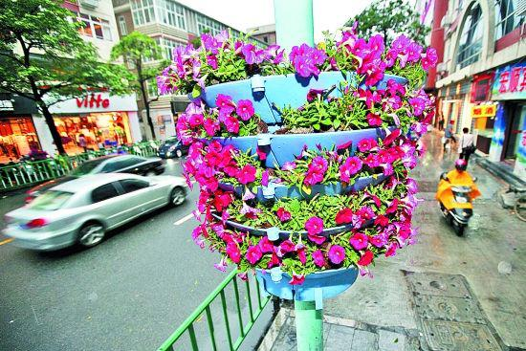
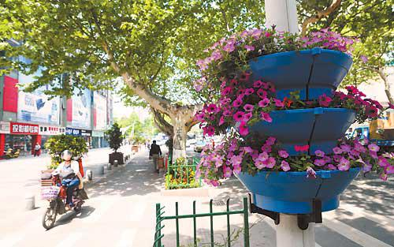

长江中路“灯杆挂花”

编者有感
近期长江中路上的灯杆挂花开始布景了，预计27日前就能完工。“这些灯杆上的花，跟上海外滩的花用的是同一个公司的产品，一年四季都有颜色，很漂亮。”长江中路这几天要迎来一个新转变：从环城西路交口到马鞍山路交口的131个灯杆，27日前全部都要穿上“花衣服”。这些“花衣服”其实就是备受关注的灯杆挂花。怎么挂呢？
庐阳区农林水务局相关负责人给记者揭秘：“从灯杆的2.2米以上算起，要装1.6米高的大花柱，环绕灯杆，远远看去特漂亮。” 更不可思议的是，灯杆上的花，一年四季都开，而且会季季有分歧的颜色。“冬天，可能以羽翼甘蓝为主，属于彩色植物，紫色的。” 每个灯杆的“花衣服”一共有260个花槽，每个花槽中会放一个营养包，包裹着一份花草。“春季是三色堇，6月份是矮牵牛、海棠，8月份是彩叶草，10月份是矮牵牛，冬天是羽翼甘蓝，这些花会是各个季节的主要品种。”长江中路的美化工程不止这些灯杆，沿线还有人行天桥等重要节点美化，总之很值得期待。
为了这些花，庐阳区还专门成立了一个“贴身保母队”，主要负责养护灯杆花篮和附近的一些绿化。为了让每个季节的花都纷歧样，花槽每年要换5次。而鲜花日常最重要的养护工作是浇水，在夏季的时候一天还要浇上两次。（孙卢辑 摘）

在灯杆上种植植物不是简单意义上的布景，而是一种新的立体绿化技术的应用。依据此项技术，可以将景观，文化，造型，图案相结合，更好的将当季花卉运用于景观设计中，使得光秃秃的灯杆不再单调，让鲜美的花朵做陪衬，点缀城市。
夜里，在灯光的照射配合下，闪闪生辉。故在以后的景观设计中， 我们也可以多多利用这一景观设计。（孙卢辑 编）

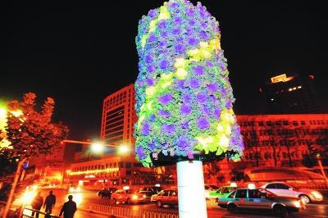
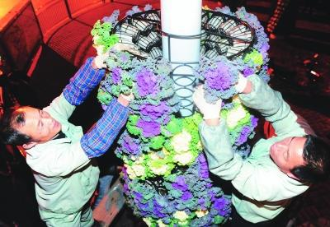

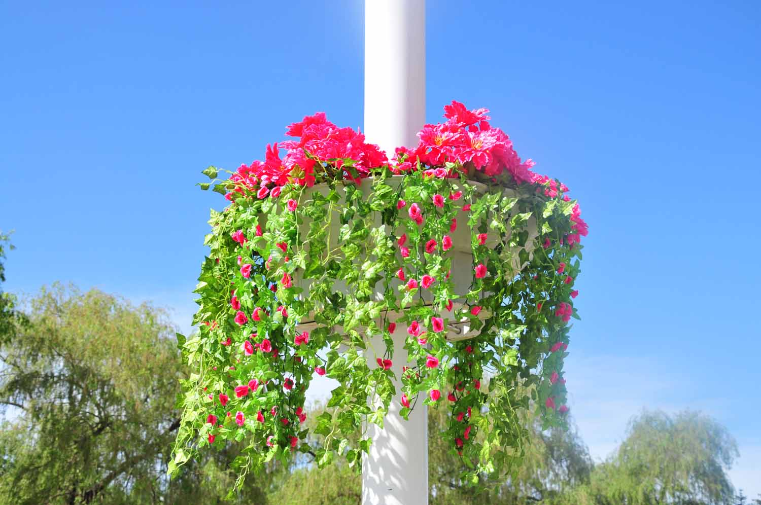
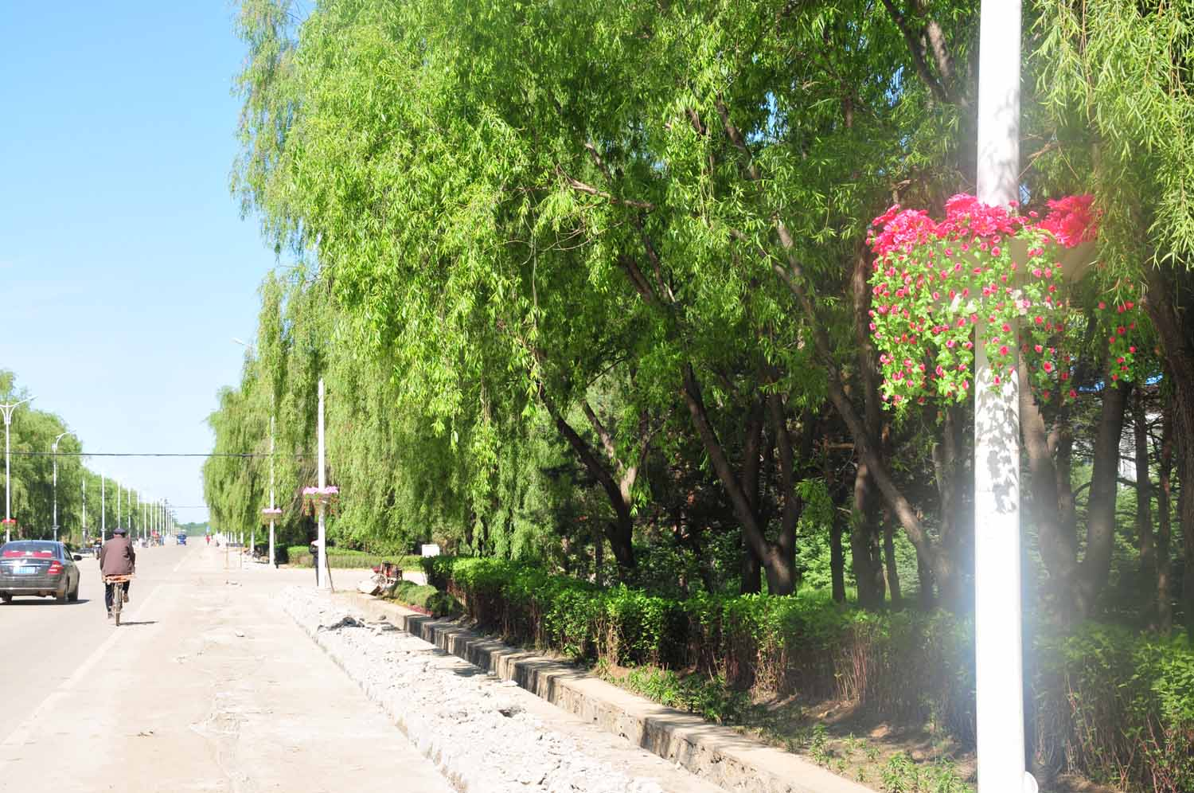
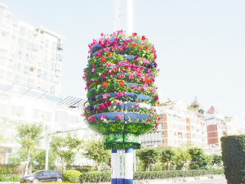
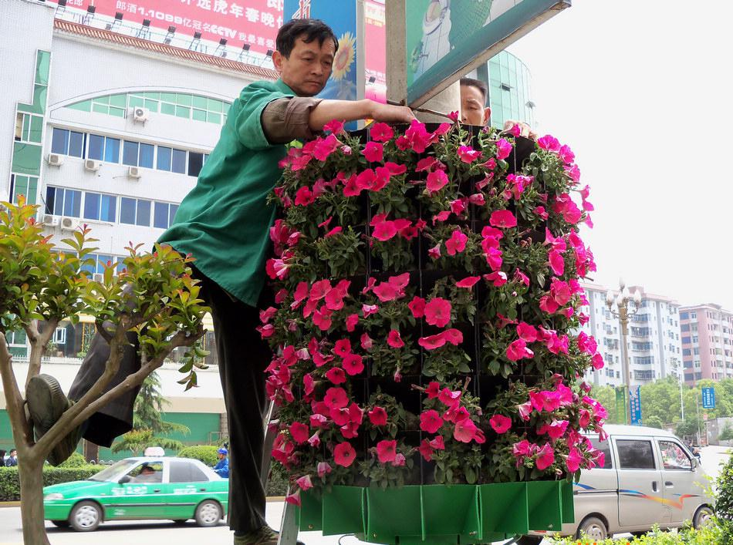
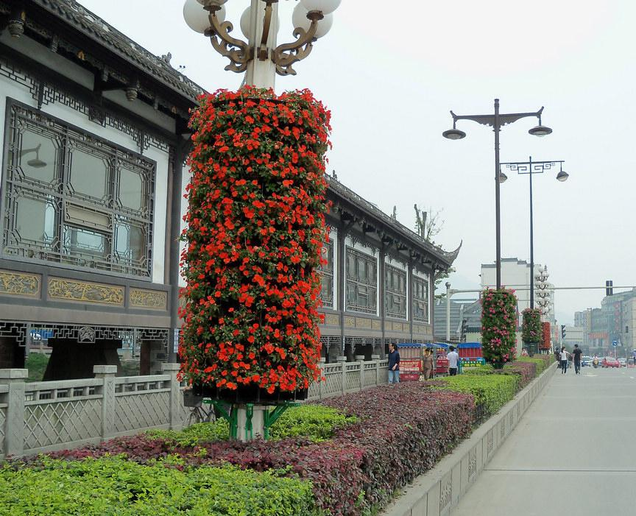
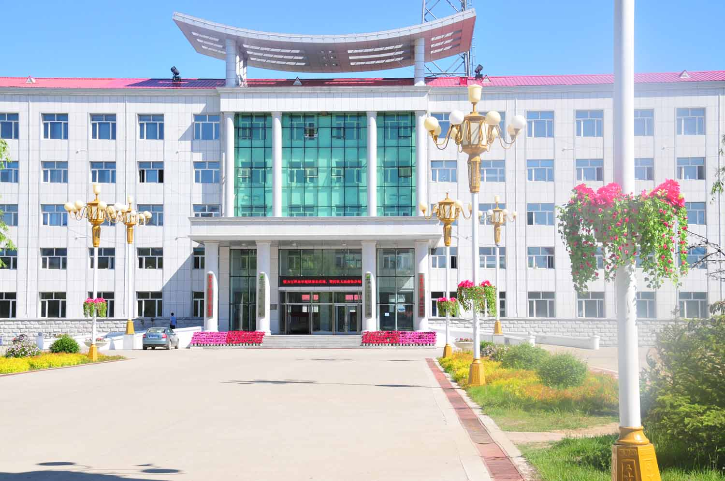
灯杆绿化作为城市立体绿化的一部分，在充分利用空间资源的同时，弥补了城市绿化的不足，丰富了绿化的层次，从而达到了改善空气质量、降低污染、软化城市生硬的建筑线条的目的，营造出和谐的生活环境。
与此同时，灯杆绿化盎然的生机还可以为工作中的人们带去了一丝的惬意。诚然，高楼林立的都市建筑群中只有增加了绿意，才能使人们生活的更加舒适。（张逸飞 编）

把垂直绿化工程搬到灯杆上，大大增加了空中绿化的面积，有利于生态城市的设计与构建。该设计用花盆砖、抽屉式绿化组合砌块、特殊绿化砌块等将路灯换上独特的景观花盆，为人类打造了一个和谐的生态家园。
对于市民们来说，出门走在海沧繁花似锦的马路上仿佛置身于花的世界，必定感觉格外的清新。（胡蘋 编）

近日，走在江滨街道的行人都会发现在主要街道的灯柱上多了鲜艳的仿真花篮，成为该场又一道靓丽的风景线。这是江滨农场在创“三优”文明城镇中，打造优美环境的又一项重大举措。
江滨农场在完善树木绿化的同时，
增加美观度和欣赏度利用一切可能的空间进行美化。据了解，此次美化投资10万元，对该场主要的街道进行美化，共计安装“空中花篮”150盆，形成“空中开花，立体美化”的装扮效果。（顾群 摘）

江滨农场，将花篮带至天空
灯杆上的花海
本文转自【园林景观网】：http://gardens.liwai.com/content-26311-2.htm
编者有感
福建省厦门海沧路灯灯杆上绽放的鲜花将海沧的街道装点得生机勃勃。路灯灯杆上挂立着10层的立体花箱，花箱的底部绘上翠绿的叶子。在花箱里种上粉色、紫色、白色等各色鲜花，鲜

艳欲滴的鲜花在海沧街头争奇斗艳，为路灯灯杆上穿上五彩缤纷的“花衣”。
竣工后的垂直绿化为区内主要道路绿化、彩化、美化添上浓墨重彩的一笔。该工程通过在桥体、灯杆、墙体种植时令花卉进行垂直绿化，形成花柱、花墙、花塔以增强道路景观效果，大大增加灯杆、道路、建筑物的景观艺术效果。（胡蘋 摘）

编者有感
动能迷宫
立柱式绿化景观在纵向方向给予观赏性能，除了生态效益之外，更值得关注它的观赏效益。以条柱状和环状包围的造景方式，将绿化以更高程度的立体化和全方位化推进。移步移景，但移景不移本。（郑惠珊 编）
如今，城市绿化从地面向空中延伸，灯杆绿化作为立体绿化中的一种，不仅增加了城市的绿化空间，对道路美化效果也非常明显。
但灯杆绿化亦需要重点解决灌水和花器安装的牢固度等问题，避免植物只能旺盛一时成为“花架子”工程以及花器在恶劣天气中变成道路安全隐患。（汪敏慧 编）
以建设城市生态文明为目标而展开的灯杆绿化计划，不仅净化空气造福百姓生活，更是点缀了城市的上空，兼顾了美观与实用。
将绿化从地面蔓延到天空，灯杆绿化包裹起整个道路。这些在钢筋森林中随处可见的绿意，为城市增添了活力与生机，值得推广。（葛文婷 编）

浅谈城市立柱绿化

垂直绿化在现今城市可供绿化面积不足，环境问题众多等前提下有着各种先进优势。垂直绿化又叫立体绿化，是与地面垂直，在立体空间进行绿化的一种方式。垂直绿化植物多垂直于水平面或悬垂在较高空中，而其枝叶或悬垂或攀附，可以有效且全面覆盖较大多数需覆盖的地方。其竖直培育对灰尘的吸纳和对噪声的减低也具有极强的能力。
垂直绿化的主要形式有附壁式、篱垣式、棚架式、立柱式、悬蔓式以及阳台、窗台绿化。应用于垂直绿化植物主要有缠绕类、卷攀类、吸附类和棘刺类这四类攀缘植物。对于立柱式垂直绿化中，以缠绕类、卷攀类和吸附类植物的应用为主。
立柱式垂直绿化的依附物主要为电线杆、路灯灯柱、高架路立柱、立交桥立柱等。从一般意义上而言，吸附类的植物相较于其他攀援植物，更适于立柱式造景。由于高架桥、立交桥大多处在交通繁杂的地段，汽车废气、粉尘污染严重，土壤条件相对较差，而且还存在着桥下立柱周边光照不足的不利因素，因此又要更严格地筛选出适应性强、抗污染、耐荫的攀缘植物。
相比较于桥柱类的绿化，电线杆、灯柱的绿化更为多样化。除了利用攀援植物的攀援属性用作装饰方式之外，还有采取安装种植槽、悬挂花器、花球点缀等方式，全方位提高立柱式垂直绿化景观的观赏性和艺术性。
1.立柱式绿化的景观能效 1.1“软化”作用 该景观效用主要体现在桥柱式绿化方面。攀缘植物的种植极大程度上软化和减弱了形态粗冷及僵硬的水泥构筑物，而被植物所柔化的空间少了原本呆板、生硬的死角环境视感。1.2美化作用 利用攀援在植物装饰的桥柱可与桥下绿化相映，电线杆、灯柱也得以与行道树等道路绿化带相衬，或独立成景或画龙点睛。
2.立柱式绿化的生态能效 2.1吸污滞尘，净化空气 2.2降低温度，增加湿度 2.3降低热岛效应，改善生态环境
3.城市立柱式绿化存在的问题及对策 3.1存在的问题 3.1.1植物种类单一 应用形式单调，目前常用的垂绿植物仅有十余种，其中又以爬山虎、紫藤、三角梅、炮仗花、云南黄馨使用率最高。因使用的种类单一，缺乏整体美。此外，配植方式也多为单种栽植，绿化景观缺乏色彩和季相的对应变化。 3.1.2养护管理不到位 立柱式垂直绿化管理比较粗放，基本仅按一般绿化形式管理或处于自然生长状态。由于养护管理不善，枝叶稀疏破败，病虫害现象严重；一些地方的藤本植物甚至在桥柱上肆意蔓延，招引蚊虫。整体管理上没有加强，造成后期的绿化景观效果不理想。 3.2建议及对策 3.2.1加大引种驯化，科学进行配植 在应用上，尽可能利用不同种类之间的搭配来延长观赏期。考虑种间搭配时，重点应利用植物本身的生态特性，如速生与慢生、草本与木本、常绿与落叶、阴性与阳性、深根与浅根之间的搭配。 3.2.2提高养管水平 由于立柱绿化的特殊性，多数植物的生长环境都比较恶劣，因此要改善土壤结构，加强水肥管理，及时进行病虫害防治，做好人工牵引工作，定期整形修剪等。 3.2.3借鉴国内外新技术，突破附壁技术“瓶颈”。 （郑惠珊 摘）
编者有感
上海市景观学会生态规划与景观设计咨询专线：021-52302215

城市立柱绿化
景观能效
生态能效
问题及对策
“软化”作用
美化作用
吸污滞尘,净化空气
降低温度,增加湿度
降低热岛效应,改善生态环境
问题
对策
植物种类单一
养护管理不到位
加大引种,科学培植
提高养管水平
（邱添 绘编）

